ASSUNTO :. SOLICITO AO EXMO SENHOR PREFEITO MUNICIPAL CARLOS NELSON BUENO, PARA QUE JUNTO AO DEPARTAMENTO COMPETENTE PROVIDENCIE MELHORIAS EM PARADAS DE TRANSPORTE COLETIVO.
DESPACHO

SALA DAS SESSÕES ____/____/____

PRESIDENTE DA MESA

INDICAÇÃO Nº DE 2011

SENHOR PRESIDENTE,
SENHORES VEREADORES,

Indico ao Exmo Senhor Prefeito Municipal Carlos Nelson Bueno, para que junto ao Departamento competente, tome as seguintes providências para melhorias no uso do transporte coletivo. Como segue em anexo:

1-) Solicito novo ponto de ônibus na entrada do Bairro do Parque das Laranjeiras, na Rua Francisco Ferreti próximo a ponte, juntamente com a identificação com placa de sinalização.

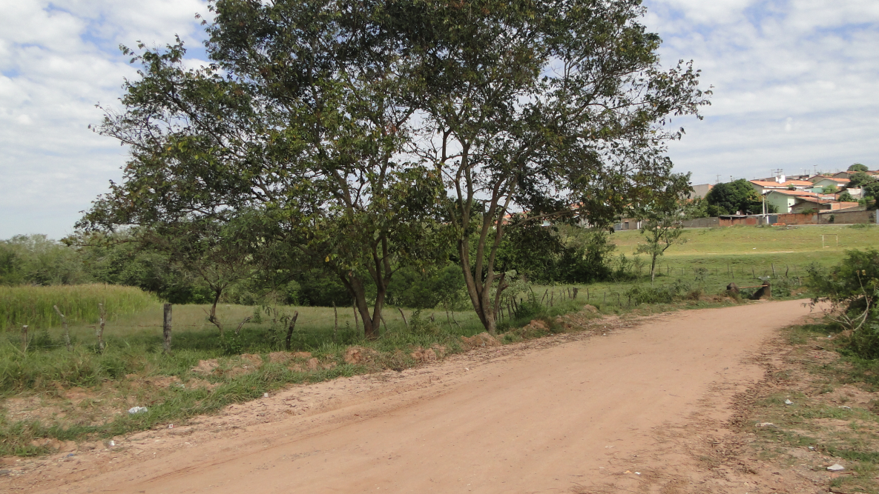

2-) Identificação de placa de sinalização, informando que o local é parada de ônibus.

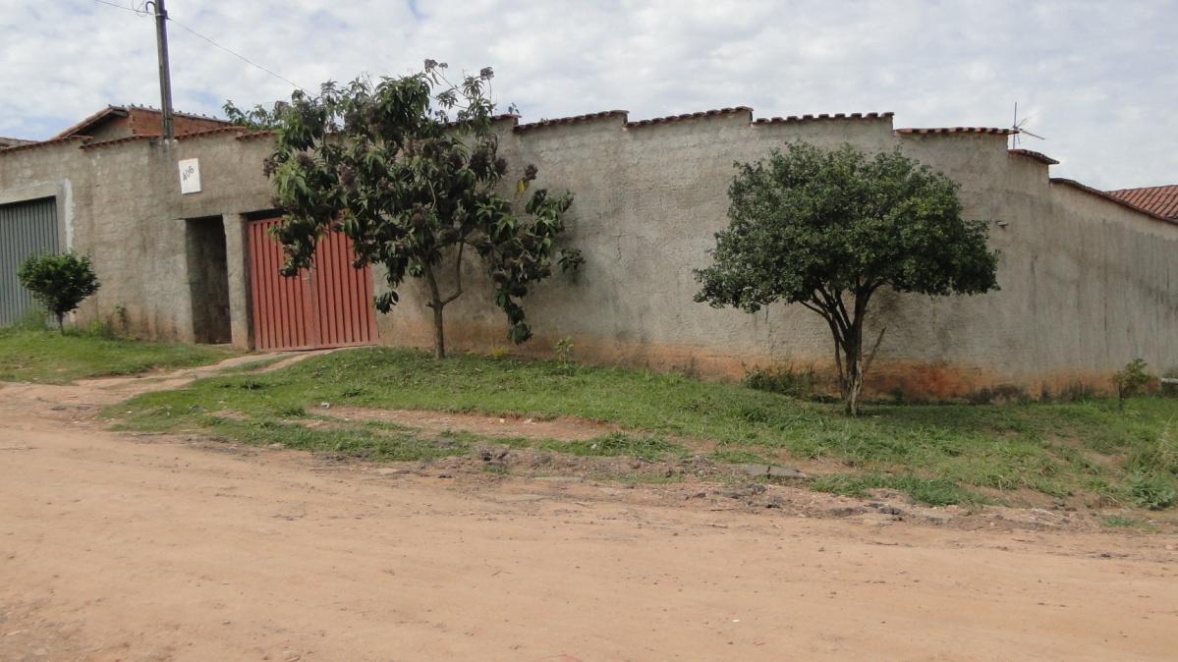

3-) Identificação de placa de sinalização, informando que o local é parada de ônibus.

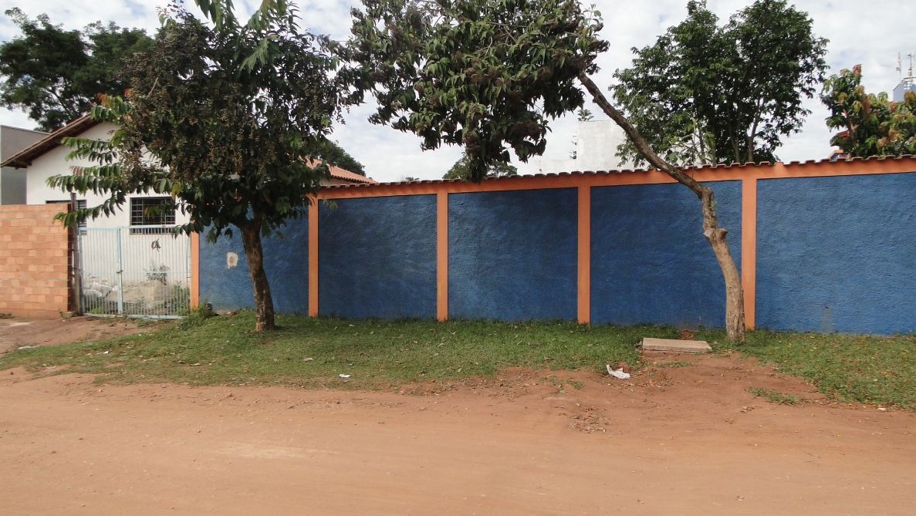

4-) Considerando que o local abaixo é parada de ônibus, mas não consta placa de informação. Solicito a placa de informação e que também seja colocado próximo a sombra, adequando a proteção dos munícipes que utilizam o transporte coletivo.

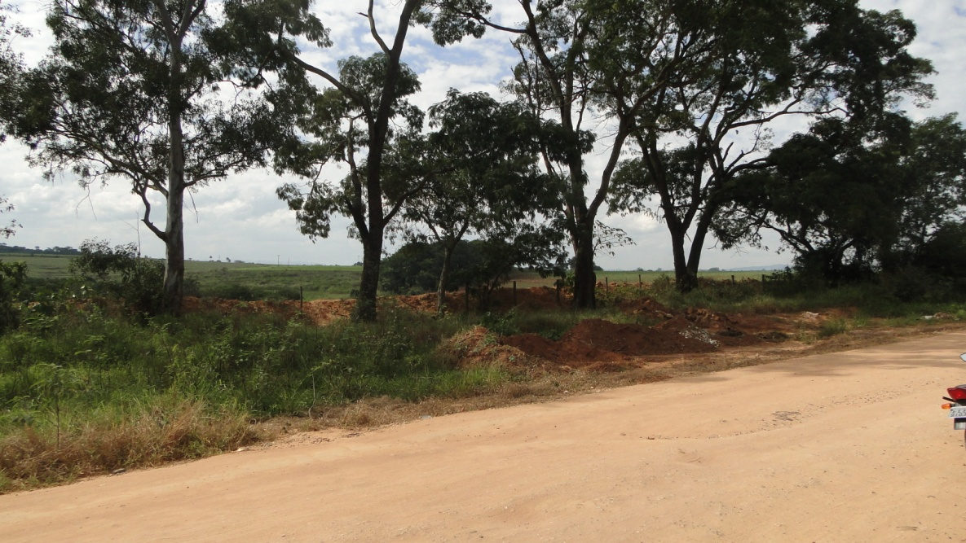

5-) Considerando que o local abaixo é parada de ônibus, mas não consta placa de informação. Solicito a placa de informação e que também que seja colocado próximo a sombra, adequando a proteção dos munícipes que utilizam o transporte coletivo

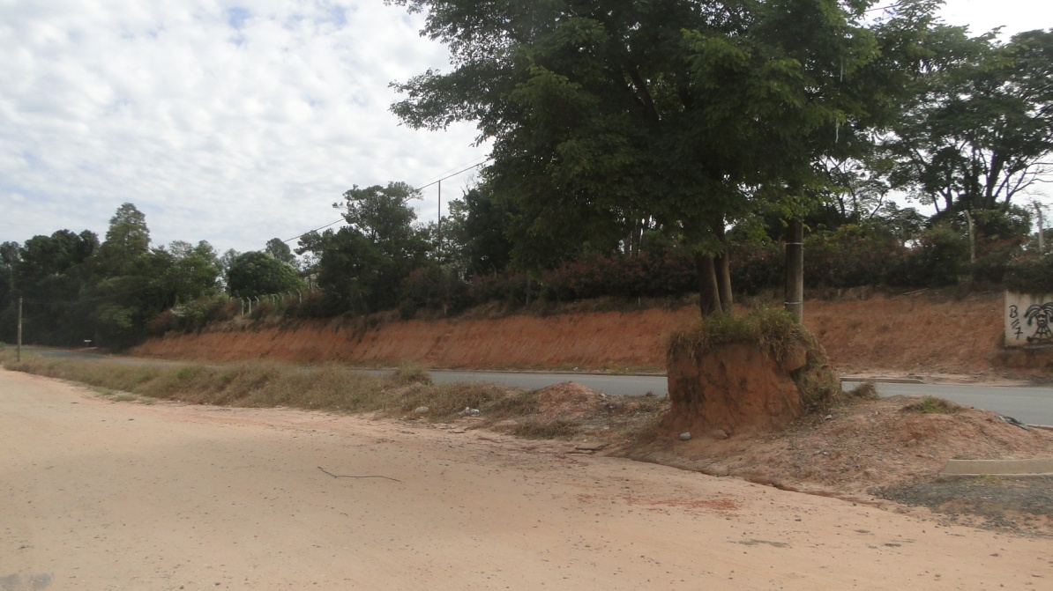

6-) As fotos mencionadas (4, 5 e 6) são Rua Milton da Silveira Pedreira, onde consta a última parada de ônibus do Bairro, solicito para o local placa de sinalização.

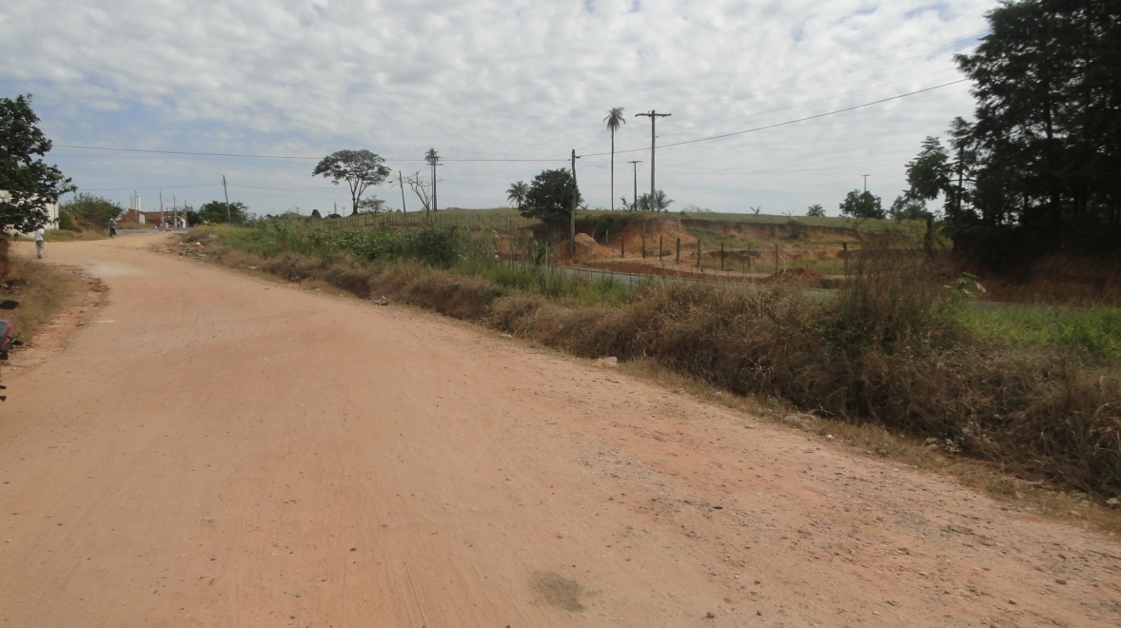

SALA DAS SESSÕES “VEREADOR SANTO RÓTOLLI”, EM 14 DE OUTUBRO DE 2011.

VEREADOR LUÍS ROBERTO TAVARES

